МБУ «Атаманская поселенческая библиотека»

«НЕИЗВЕСТНЫМ СОЛДАТАМ ПОСВЯЩАЕТСЯ…»

Тематический час

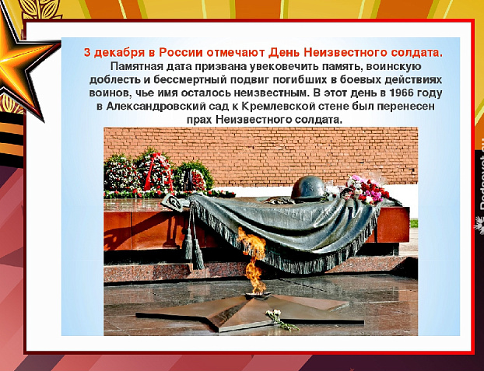

Традиция устанавливать памятники неизвестному солдату появилась после окончания Первой мировой войны. Они дань памяти, символ благо-

дарности и уважения к погибшим солдатам, имена которых так и остались неизвестными. Первый мемориал появился во Франции, когда 11 ноября

1920 года в Париже у Триумфальной арки было сделано почётное захороне- ние неизвестного солдата, погибшего на Первой мировой войне. Впервые был торжественно зажжён Вечный огонь. Затем уже в Англии, появился мемориал с надписью «Солдат Великой войны, чьё имя ведомо Богу». Поз- днее такой мемориал появился и в США, где был захоронен прах неизвест- ного солдата. Надпись на надгробии: «Здесь покоится снискавший славу и

почёт американский солдат, имя которого знает только Бог».

В декабре 1966 года, в 25-летие разгрома гитлеровских войск под Москвой, в Александровский сад с 41-го километра Ленинградского шоссе – места кровопролитных боёв – был перенесён прах Неизвестного солдата. 8 мая 1967 года открыт мемориальный архитектурный ансамбль «Могила Неиз-

вестного солдата».

Вечный огонь славы, вырывающийся из середины бронзовой воинской зве- зды, зажжён от пламени, пылающего на Марсовом поле в Петербурге. «Имя твоё неизвестно, подвиг твой бессмертен» - начертано на гранитной плите надгробья.

24 октября 2014 года Госдума объявила 3 декабря памятной датой России - Днем Неизвестного солдата. Дата установлена в память обо всех чьё имя так и осталось неизвестным. Много их лежит в нашей российской земле.

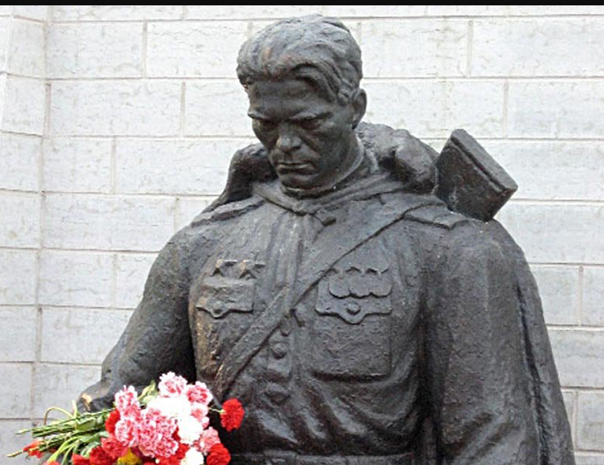

В народе говорят, сто солдат умирает дважды: первый раз – там, на поле боя, когда его настигнет пуля, второй – в памяти народной. Мы, живущие ныне на земле, должны сделать всё, чтобы его помнить! День Неизвестного солдата – это не только день памяти погибших в годы Великой Отечественной войны, но и дата, которая объединяет всех погибших и пропавших без вести во вре- мя войн и военных конфликтов. Это дань благодарности всем, кто погиб на фронтах, память о каждом солдате, защищавшем нашу Родину, и на чьи могилы не могут прийти их родственники и потомки. Но все они живы в памяти людской, поэтому необходимо бережно хранить и передавать из поколения в поколение эту память.

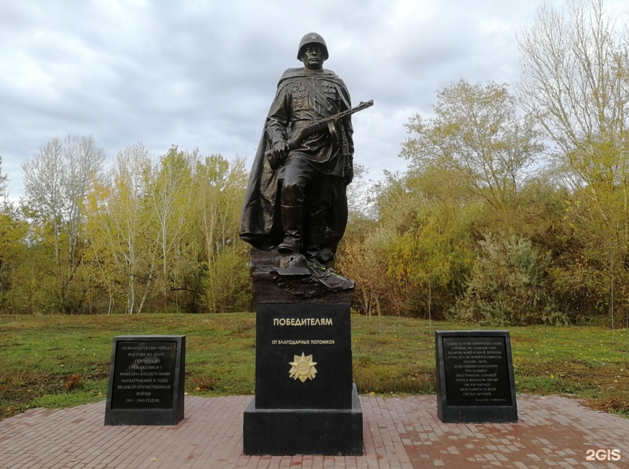

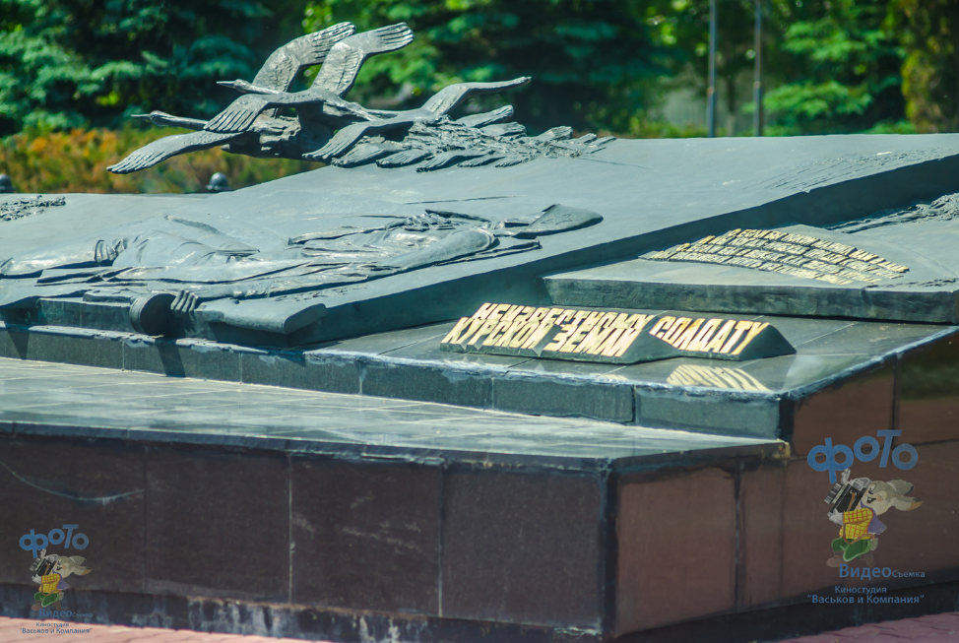

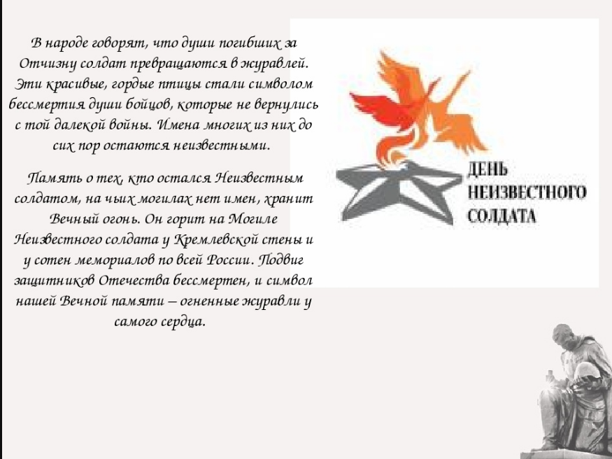

Он умер от семьи своей вдали,

И гибели его нам неизвестна дата…

К могиле неизвестного солдата

Известные солдаты подошли…

Мы этот образ до сих пор храним –

Истерзанный свинцом лежал парнишка,

И не было при нём военной книжки –

Она в бою погибла вместе с ним.

Пусть мы его фамилии не знаем, -

Он был – мы знаем – верным до конца.

И мы в молчанье головы склоняем

Перед бессмертным подвигом бойца.

И дружба воинов неколебима свята,

Она не умирает никогда!

Мы по оружию родному братья

Воздвигли памятник на долгие года!

Соединим же верные сердца

И скажем, как ни велика утрата, -

Пусть нет фамилии у нашего бойца, -

Есть звание российского солдата!

(М. Светлов)

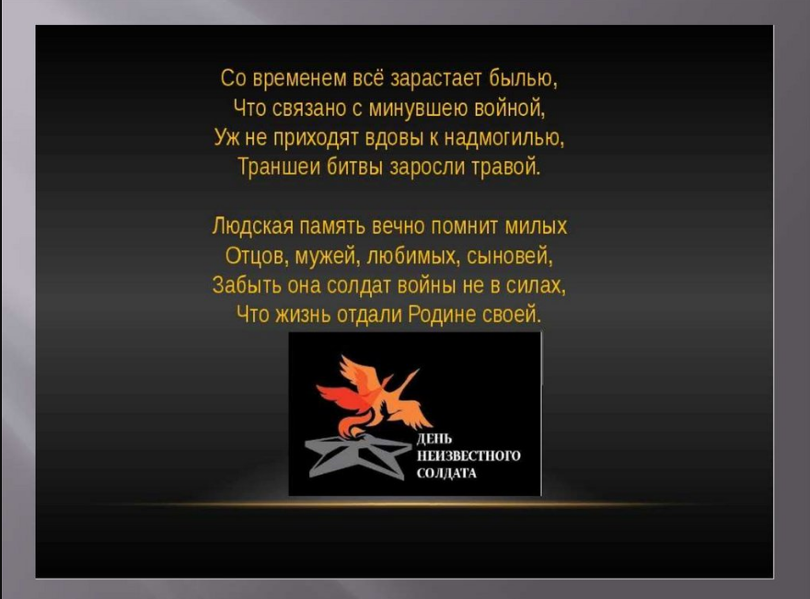

Мы, живущие на российской земле, будем помнить всегда героическое прошлое нашей страны, будем передавать новым поколениям историчес- кую память и благодарность, уважение к воинской доблести и бессмертно- му подвигу советских воинов, погибших в годы Великой Отечественной войны. Воспитывать чувство гордости за героическое прошлое России.

Исторический час подготовлен директором библиотеки Литвиненко В.С.

2 декабря 2022 год